布里斯本停車指南

目錄
布里斯本停車指南 1
目錄 2
1. 停車管理 4
我們為什麼要對停車加以限制？ 4
安全合法的停車訣竅 4
2. 瞭解停車限制 4
停車標誌 4
暢行道、禁止停留、黃線和禁止停車 5
在交叉路口附近停車 6
公車站附近停車 6
公車道和快速車道 7
請參閱下表以瞭解更多資訊。 7
人行道和路口 8
加長車輛和重型車輛 9
3. 許可停車區域 10
居民停車許可 10
交通區域和停車區域 10
管制停車許可區域 10
布里斯本停車許可區域表 11
4. 付費停車 / 換乘停車 13
停車計價器 13
15分鐘免費停車 13
停車付費方式 14
換乘停車 14
5. 特殊用途停車處 14
裝卸區 14
特殊用途區 15
公車停車區 15
計程車停車區 15
工程車輛停車區 16
16
郵政車輛停車區 16
特殊用途車輛停車區 16
6. 在學校周邊停車 17
安全 17
在學校周邊使用載客區 18
7. 執法 19
罰款的支付 19
如何對處罰提出覆議 19
如果您的車輛被拖走，您應該 怎麼辦 20
8. 布里斯本內城許可停車區域地圖 20

停車管理

我們為什麼要對停車加以限制？
停車限制有助於保持布里斯本市的安全和暢通：
- 提高所有道路消費者的安全性，包括乘坐公共交通工具的乘客、行人和自行車騎乘者
- 提高路邊停車位的利用率
- 改善路況。

安全合法的停車訣竅
- 布里斯本的某些地點在同一天的不同時間存在不同的限制。請務必看清停車標識以明確所實行的限制條件。
- 不要在黃線範圍內、禁止停車區域、暢行道、公交停車區域、計程車停車區域或其他特殊用途區域內逗留或停車。
- 若無明確標識顯示允許，不要在人行道、行車道、安全島或路肩上停車
- 請注意，某些咪表泊車位在繁忙時段會變為暢行道或禁止停留區域，例如週一至週五的上午7點至9點和下午4點至7點。
- 布里斯本有很多設有大量停車限制和規定的交通和停車區域，在這些區域的邊界會設立很大的標識牌來對這些限制條件進行解釋。
- 不要在商用裝卸區域停留，除非您將要裝卸貨物。根據昆士蘭州道路規定，您的車輛必須屬於商用車輛，或擁有由市政府頒發的商用車輛許可。
- 通常情況下，載客區只允許停留2分鐘，請務必查看停車標誌。
- 中央商務區（CBD）路邊停車位僅限於短時停車。如需長時間停留，可以考慮乘坐公共交通或將車輛停入路外停車場。
- 7500多個計時停車位可供免費停車15分鐘，涵蓋CBD外部及市政府周邊位於King George Square和Wickham Terrace 的兩個路外停車場。
- 澳大利亞殘疾人停車許可證允許持有人在停車時限不低於30分鐘的停車位無限期地免費停車。如果停車時限低於30分鐘，則最多可在路邊免費停車30分鐘。

瞭解停車限制

停車標誌
在查看停車標誌時，您應當注意以下幾點：
- 綠色停車指示牌表示此處在某些時段允許停車，但存在限制條件，例如時限或日期限制。
- 紅色停車指示牌表示此處在某些時間禁止停車，除非您駕駛的是某種特殊類型的車輛，或 進行 特定行為，例如乘客上車或下車。

以下是布里斯本市內常見的一些停車標誌。
在標誌顯示的時間範圍之外，停車限制不適用，除非該停車區域位於交通區域、停車區域或停車管制區域之內（詳見第3節）。
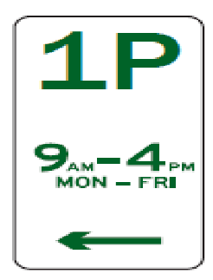
週一至週五的上午 9 點到下午 4 點之間允許停車，但停車時間不得超過 1 小時

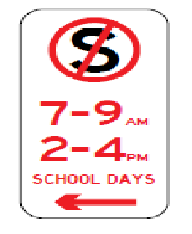

授課日的上午 7 點至 9 點以及下午 2 點至 4 點禁止停留或停車

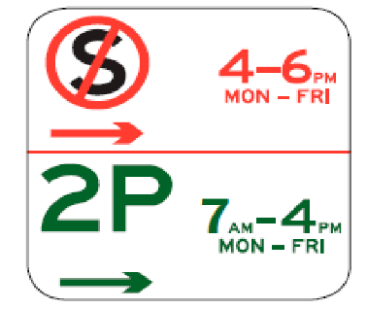

週一至週五的下午 4 點至 6 點之間禁止停留或停車。 週一至週五的上午7點到下午4點之間允許停車，但停車時間不得超過2小時。

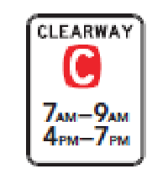
暢行道、禁止停留、黃線和禁止停車
暢行道
暢行道用於提高 交通流動性，非法停車可能導致車輛被拖走，且費用由車主承擔。 某些暢行道僅在尖峰時間有效。 如果標識牌上沒有顯示時間，則代表該暢行道全天候運行。
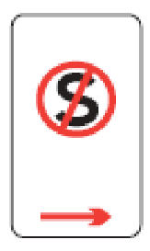
禁止停留標誌
禁止停留區域內禁止停車。 某些禁止停留區域只在特定時段生效。 如果標示牌上沒有顯示時間或日期，則表示該區域在任何時間均不允許停留。
黃色禁停 線
在畫 有黃色實線的道路上，禁止在路邊停車。 這一規定在任何時間都適用于所有車輛。
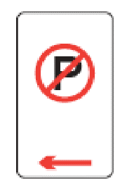
禁止停車標誌在設有禁止停車標誌的路段，如需上下客或裝卸貨物，車輛最多可以停留 2 分鐘，但是駕駛員必須一直處於車輛周圍的 3 米範圍之內。

在交叉路口附近停車
距離交通燈 20 米的範圍內禁止停留或停車， 在不設交通信號燈的交叉路口，距離路口 10 米的範圍內禁止停留或停車。 在不設交通信號燈的丁字路口，路口的遠端允許停車，除非標誌或標線另有其他指示。

設有交通燈
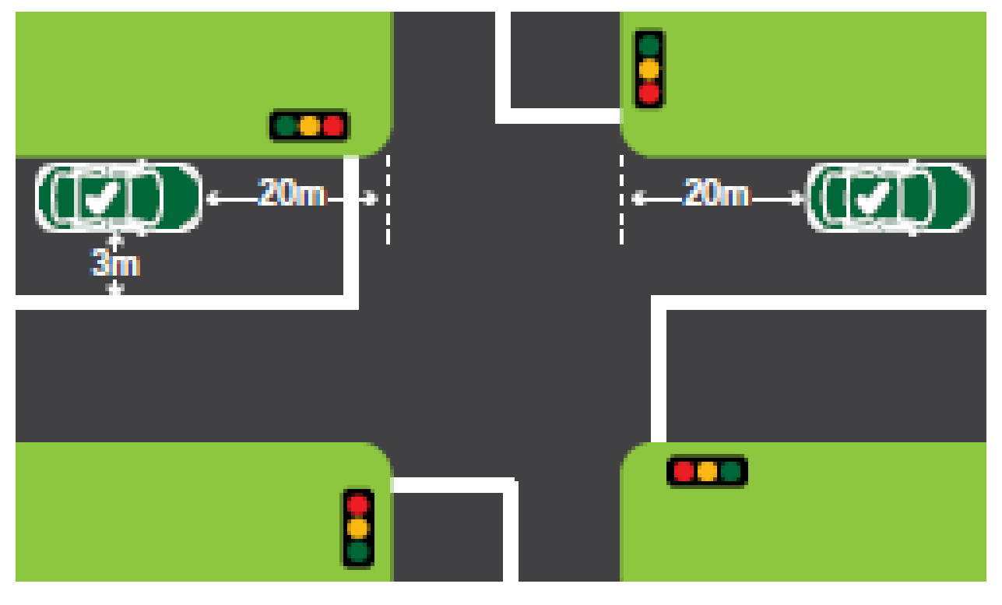
未設交通燈
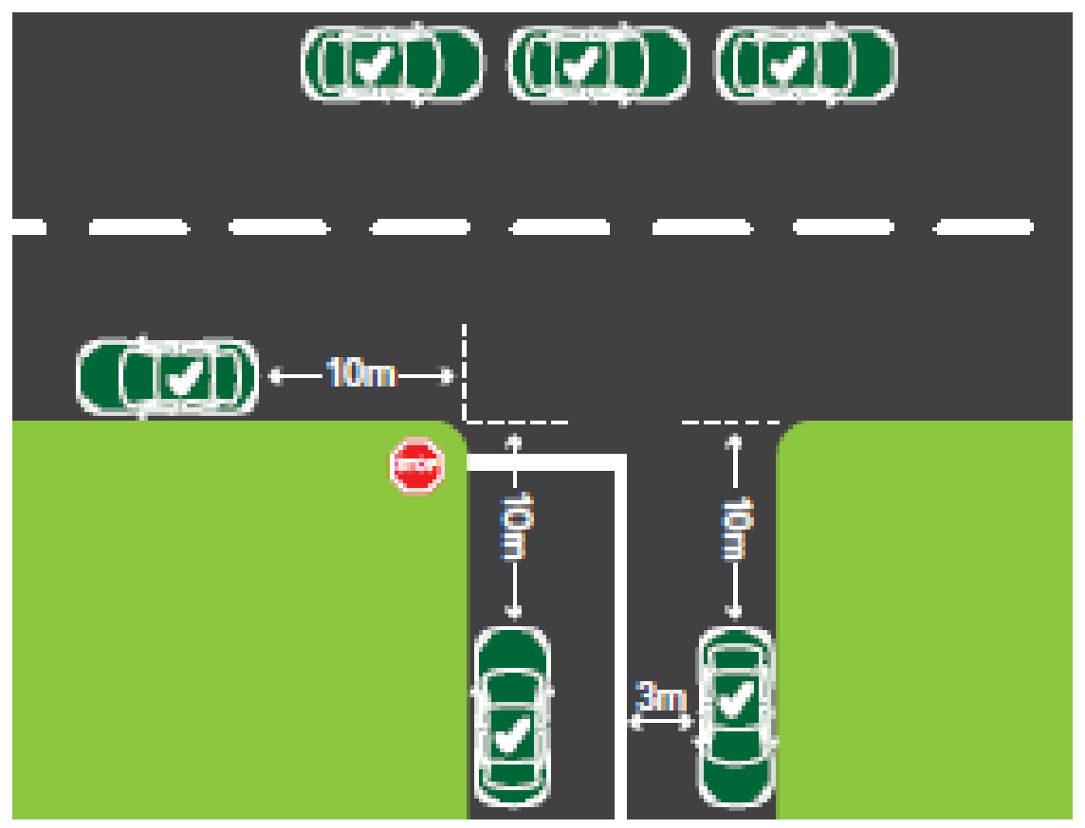

公車站附近停車
為公車預留充足的空間是至關重要的，只有這樣才能確保推嬰兒車的乘客以及行動不便的乘客能夠安全地上車或下車。

除非另有標示，否則以下區域禁止停留或停車：

- 公交站牌後方 20 米範圍內
- 公交站牌前方 10 米範圍內
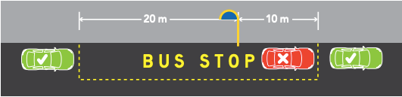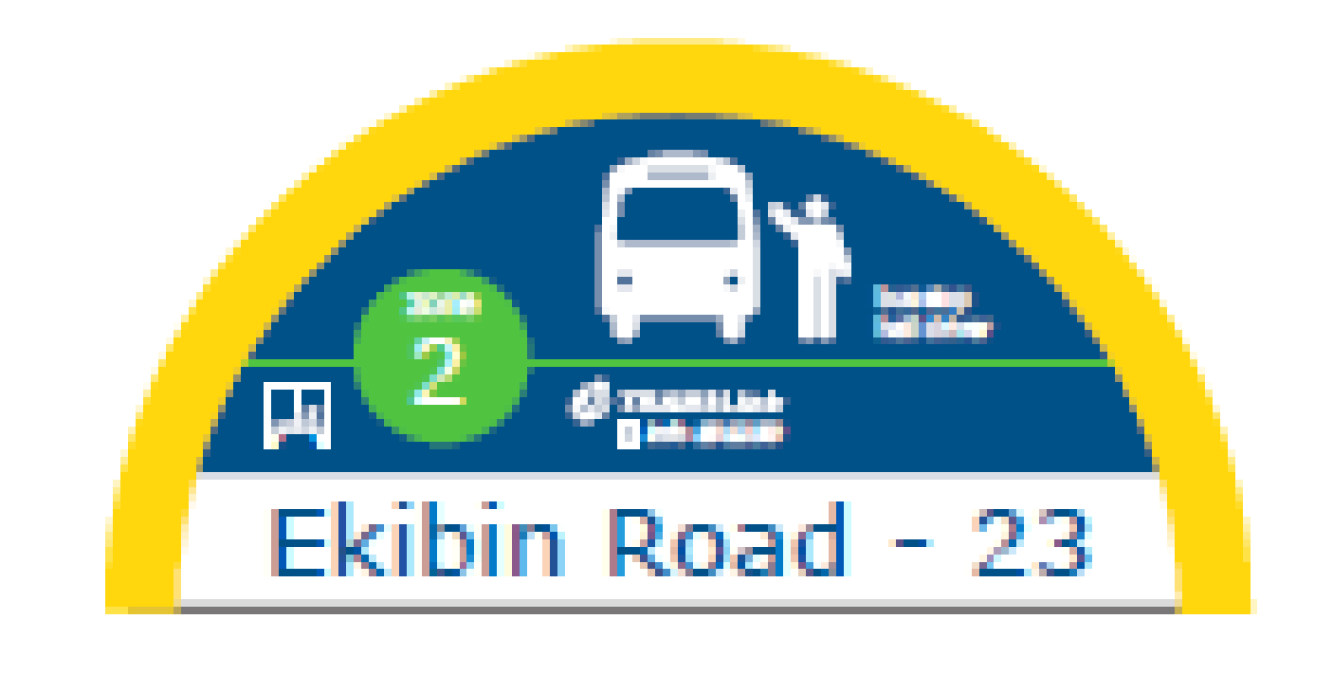

公車道和快速車道
公車道和快速車道通常在尖峰時間運作，旨在改善多乘客車輛的行程時間，並提高布里斯本的公車和計程車服務的可靠性。

在公車道和快速車道的運作時間內，不得在上面停留或停車。 請務必查看標識牌上的運作時間和限制。

公車、計程車或自行車可使用公車道。公車、計程車、有指定數量乘客乘坐的 車輛可以使用快速車道。例如：在T2車道行駛的車輛須至少乘坐兩名乘客。 但是，如果將要拐出或駛出道路或轉入路邊的街道，所有車輛和自行車均可臨時佔用公車道或快速車道，但佔用距離不得超過100米。

請參閱下表以瞭解更多資訊。

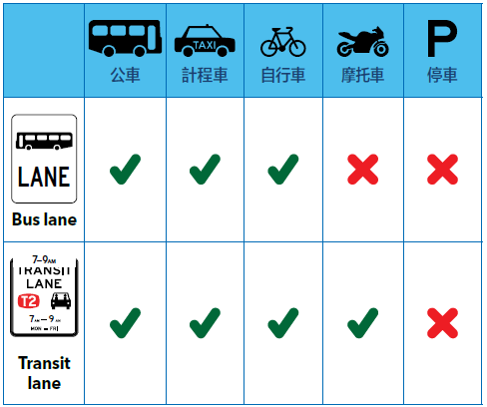

人行道和路口
請不要在黃線處或跨越黃線停車。除非有標識顯示允許，否則請不要在人行道、行車道、安全島或路緣坡道處停車。要始終確保您停車後可用的路面寬度超過3米，使其他車輛能夠順利通行。

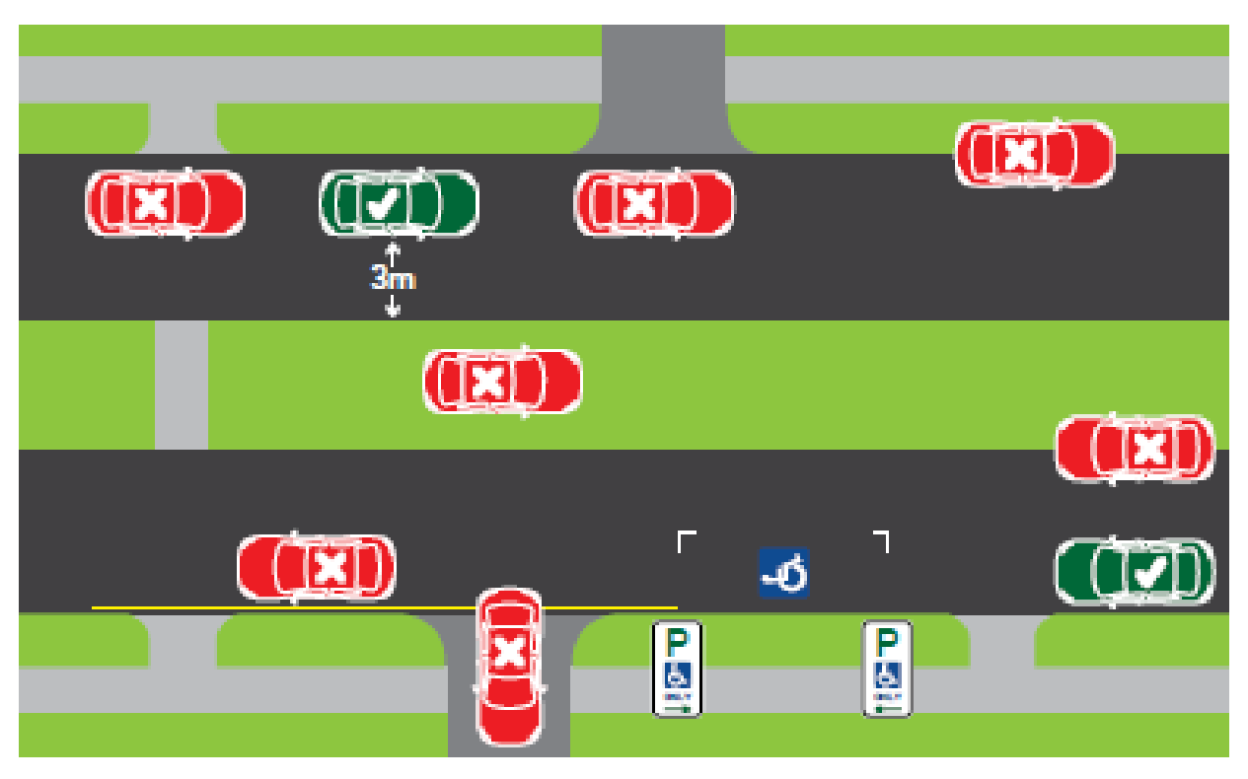

加長車輛和重型車輛
為了保障住宅街區暢通，重型或加長車輛以及卡車在任何住宅用周邊 100 米範圍內停車的時間不得超過一小時。

通常情況下，加長車輛是指長度超過 7.5 米的車輛，包括附屬部分或裝載的貨物，或者車輛的任何元件單體長度超過 5 米。

重型車輛是指車輛的任何元件或裝載的貨物總品質（ GVM ）大於或等於 3 噸，或者其他任何 GVM 大於或等於4.5 噸的車輛。

出現故障的卡車不受上述限制。 其他豁免車輛還包括：開展應急工作的車輛和向該地區送貨或提供服務的車輛。

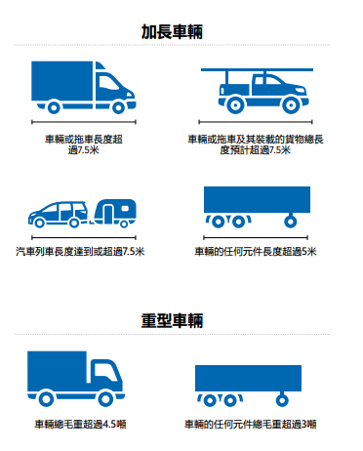

許可停車區域
市 內住宅區的街道 、 體育場、大型活動場所、醫院、大型教育機構、購物中心、公共交通車站和換乘車站以及大型商業區周邊往往存在很大的路邊停車需求。 這會導致居民及其訪客很難在住處附近找到可用的路邊停車位。

為了管理路邊停車需求，布里斯本市已設立一些交通區域、停車區域和停車管制區域。

居民停車許可
居住在交通區域、停車區域或停車管制區域的居民可以在繳納一定費用後申請居民停車許可證。市政府的數位停車許可系統為有資格的居民提供精簡的申請流程，同時也提供多種申請停車許可的方式。

搬入多單元住宅和學生宿舍中的居民在某些受限的路面停車位上可能無法享受居民停車許可。因此鼓勵未來的居民確保自己能夠獲得足夠停車場空間來滿足停車需求。

欲瞭解關於申請居民停車許可證的更多資訊，請訪問brisbane.qld.gov.au並搜索“parking permit”（停車許可），撥打3403 8888或訪問市政府的區域業務中心（Regional Business Centre）。

如果您需要任何語言方面的説明，請撥打翻譯和口譯服務電話131 450，並在其幫助下撥打布里斯本市政府電話（07）3403 8888。

交通區域和停車區域
交通區域和停車區域的入口處都設立了標識牌，用以標明該區域的停車規定。此類停車規定適用於所有路邊停車位，除非個別街道設立的停車標示牌上另有規定。持有有效許可證的居民及其訪客的車輛不受該區域限制條件的限制以及標明“RESIDENT PERMIT EXCEPTED”的停車限制標識牌內容的限制。

管制停車許可區域
管制停車許可區域不同於交通區域和停車區域，因其停車標識牌設立在個別街道上，用以標明適用的停車規定。
持有有效許可證的居民及其訪客的車輛不受標明“RESIDENT PERMIT EXCEPTED”的停車限制標識牌內容的限制。

布里斯本停車許可區域表
地區名稱 | 規劃類型 | 有效時間 | 時間限制
Auchenflower區 | 管制停車許可區域 | 每天上午7點至晚上7點 | 如標識所示*
Ballymore區 | 交通區 | 活動日- 從活動前一天的午夜到活動當天的午夜 | 5分鐘
Brisbane Central區 | 交通區 | 週一至週五上午 7點 – 下午6點  週六上午7點至中午12點 | 2小時
Buranda區 | 管制停車許可區域 | 週一至週五上午7點至晚上7點 | 如標識所示*
Dutton Park區 | 停車管制區域 | 週一至週五上午7點至晚上7點（公眾假期除外） | 2小時
Herston區 | 管制停車許可區域 | 週一至週五上午7點至下午6點 | 如標識所示*
Highgate Hill區 | 管制停車許可區域 | 週一至週五上午7點至下午6點 | 如標識所示*
Hollard Park West區 | 管制停車許可區域 | 週一至週五上午7點至下午6點 | 如標識所示*
Lang Park區 | 交通區域 | 活動日 – 不同時段 | 15分鐘
New Farm/Teneriffe Hill區 | 管制停車許可區域 | 週一至週五上午7點至下午6點 | 如標識所示*
Queensland Tennis Centre區 | 停車區域 | 活動日 – 上午7點至晚上10點 | 1小時
Red Hill區 | 管制停車許可區域 | 週一至週五上午7點至下午6點  週六上午7點至中午12點 | 如標識所示*
Robertson Macgregor區 | 交通區域 | 活動日 – 中午12點至晚上11點 | 15分鐘
St Lucia區– 昆士蘭大學(The University of Queensland) | 交通區域 | 週一至週五上午7點至下午6點（2月至11月） | 2小時*
St Lucia區 – 昆士蘭大學(The University of Queensland) | 管制停車許可區域 | 週一至週五上午7點至下午6點 | 如標識所示*
Sunnybank區 | 管制停車許可區域 | 週一至週五上午7點至下午6點 | 如標識所示*
Taringa區 | 管制停車許可區域 | 週一至週五上午7點至晚上7點 | 如標識所示*
Teneriffe區 | 管制停車許可區域 | 週一至週五上午8點至下午5點 | 如標識所示*
The Gabba區 | 交通區域 | 週一至週五上午7點至晚上7點  活動日為上午7點至晚上10點 | 2小時*（活動日可停車15分鐘）
West End區 和Highgate Hill區 | 管制停車許可區域 | 週一至週五上午7點至下午6點 | 如標識所示*
West End區 | 管制停車許可區域 | 週一至週五上午8點至下午5:30 | 如標識所示*
Wilston區 | 管制停車許可區域 | 週一至週五上午7點至晚上7點 | 如標識所示*
Windsor區 | 管制停車許可區域 | 週一至週五上午7點至晚上7點 | 如標識所示*

*停車時間限制因地區而異。停車前請務必檢查標識的時間限制。
此清單為截至 2021 年 7月的準確資訊。有關布里斯本所有停車區的最新資訊，請訪問brisbane.qld.gov.au並搜索“parking permit areas”（停車許可區域）。

管制停車許可區域
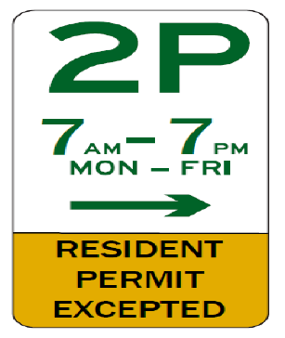
- 在這些區域，每條街道都設有路邊停車限制標識牌，在標志牌標明的時間和日期範圍内適用於所有車輛。
- 持有有效停車許可證的車輛不受標明“RESIDENT PERMIT EXCEPTED”的路邊停車限制標識牌内容的限制

交通區域和停车区域：
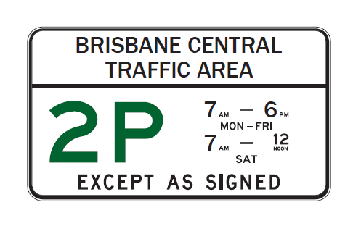
- 這些區域的入口處都設有邊界標識牌，用以標明適用於交通區域或停車區域内所有街道的區域規定。標識牌標明時間和日期範圍時，標識牌規定的路邊停車限制效力高於區域停車限制。
- 持有有效停車許可證的車輛不受區域停車時限影響，也不受其他標明“RESIDENT PERMIT EXCEPTED”，有時限的路邊停車限制標識牌内容的限制。

交通區域和停車區域內，某些街道的街道標識牌下設有此類顯眼的標識。此標識可説明您確定您所停靠的區域是否有區域停車限制。

付費停車 / 換乘停車

停車計價器
停車計價器用於調控路邊停車需求很高的區域內的停車行為，例如 CBD 、 South Bank 和 Fortitude Valley 的部分地區。 停車計價器的費率基於您停車地點所處的市區。 布里斯本劃分了三個停車區：
- 一區 – 布里斯本 CBD
- 二區 – 城市週邊
- 三區 – 布里斯本其他地區。

15分鐘免費停車
7500多個計時停車位可供免費停車15分鐘，涵蓋CBD外部及市政府周邊位於Wickham Terrace和King George Square的兩個路外停車場。

慾瞭解關於地點詳情和特別優惠的更多信息，請訪問brisbane.qld.gov.au並搜索“car parks”（停車場）。

停車付費方式
布里斯本的停車計價器只接受借記卡或信用卡無現金付款。 將卡片放置在外置讀卡機上面即可通過MasterCard PayPass 或 Visa PayWave進行Tap N Go付費。
或者，您可免費從應用商店中下載CellOPark Australia應用程序，快速輕鬆地支付停車費。

如果您無法使用智能手機或平板電腦，可在停車前在家用電腦上創建賬戶，然後撥打07 5646 5222，聯係CellOPark，通過交互式語音識別開始或停止停車。

換乘停車
布里斯本的公車站和火車站附近都有了大量的換乘停車設施。

欲瞭解更多資訊，請訪問translink.com.au並搜索“parking”（ 停車）。

特殊用途停車處

裝卸區
布里斯本全市範圍內設立了不同類型的裝卸區。裝卸區於特定地點與時間運作，設立在有特殊活動需求的區域，例如乘客上下車或貨物運輸。

下表方便您快速查閱，對裝卸區的使用以及適用的時限進行了說明。

殘疾乘客上下車時，乘客上下車區使用時長最多可達5分鐘。

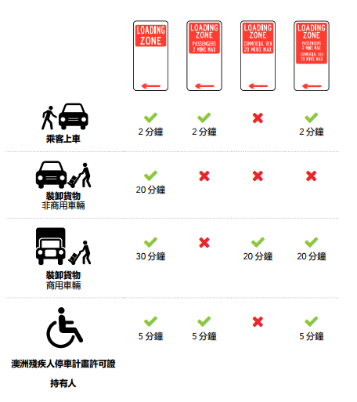

特殊用途區
布里斯本市內設立了不同的特殊用途區域，允許車輛停靠並為特定人群提供服務。 其中一些常見的特殊用途區如下：

公車停車區

公車停車區 –供公交班車服務在此處候車乘客上下車。 部分公車乘車區被劃歸為短期防護區或公車和大巴車停車場。

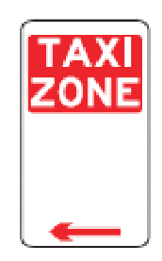
計程車停車區
計程車停車區 –計程車停車區只允許計程車停靠。 計程車停車區是計程車的定點乘車區或落客區。

工程車輛停車區
工程車輛停車區 –在附近執行建設任務的車輛可以在工程車輛停車區停放。 例如需要直接駛入建築工地的運送鋼材和混凝土的卡車。

郵政車輛停車區
郵政車輛停車區 – 郵政車輛停車區僅限經授權的郵政車輛使用。 其他車輛禁止停放在郵政車輛停車區，即便是使用郵筒或前往澳大利亞郵局時也是如此。

特殊用途車輛停車區
特殊用途車輛停車區為有機動性需求或特定出行方式的人群提供停車位。

其中一些常見的特殊用途車輛停車區如下：

自行車停車位 –市政府在布里斯本市、Fortitude Valley和Spring Hill至少90個地方設置了免費的公共自行車停車架。 市內其它地方也有很多自行車停車架。

在使用公共自行車停車架時，不要忘記 給 自行車上鎖。 強烈建議使用「D」形鎖，這種鎖更加安全可靠。

欲進一步瞭解自行車停車架的位置和資訊，請訪問 http://www.brisbane.qld.gov.au 並搜索“ bicycle parking and facilities”（自行車停放處及設施）。

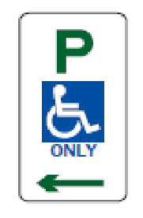
殘疾人停車位 –殘疾人停車位用於説明行動不便的人士進出其車輛。 沒有澳大利亞殘疾人停車許可證的車輛禁止在這些區域停車。

昆士蘭州交通和主幹道管理部（Department of Transport and Main Roads）負責發放和管理殘疾人停車許可證。
如果您持有澳大利亞殘疾人停車許可證，那麼您有權在下列地點停車：
- 標明路邊和路外停車位國際標志的任何地點
- 在設有標識牌的路邊停車點和停車許可區域（詳見第3節）免費停車：
  - 若標識牌上標明的時限低於 30 分鐘，您可以免費停車最長30 分鐘
  - 若標識牌上標明的時限超過 30 分鐘，您可以無限期免費停車
私人停車場可能有自己的收費標准。建議您在停車前查看私人停車場的條款和條件。

澳大利亞殘疾人停車許可證持有人在限制停車區域中禁止停車，例如暢行道、禁止停留區域、裝卸區和公車停車區。 但是，在布里斯本的載客區，您可以停車等候乘客上下車，但停留時間不得超過5分鐘。

摩托車停車位 –摩托車和小型摩托車是人們前往布里斯本内城時常用的交通工具。

爲滿足這一需求，市政府已設立1600多個摩托車和小型摩托車的專用停車位，其中95%以上的車位都可供免費停車。

在停放摩托車或小型摩托車時，請務必檢查該停車位是否：

- 存在時間限制 – 內城區的停車時限從一小時到無限期不等
- 使用計價器收費 – 有些路邊的摩托車停車位是有計價器收費的
- 符合暢行道規定 – 這些規定適用於某些路邊的摩托車停車位

請參考以下簡單的停車提示，為行人和其他騎乘人員提供便利：
- 只在有標識牌的停車位停放
- 一個停車位上只能停放一輛摩托車或小型摩托車
- 如果車位已滿，請尋找其他停車位
- 不要阻擋其他摩托車
- 人行道上請下車推行

欲瞭解更多關於摩托車停車位的位置資訊和詳細地圖，請訪問 http://www.brisbane.qld.gov.au 並搜索「摩托車停車位」。

在學校周邊停車

安全
為了盡可能在上學和放學時段，為學生提供安全的環境，同時保障交通的順暢，學校周邊有很多停車限制。

在您接送孩子時，通過注意以下幾點內容，您就可以説明我們提高該學校周邊的安全。
- 始終在規定的乘車區域內上車或下車。
- 如有可能，在乘車區域停靠時，不要離開您的車輛。
- 當乘客上下車時，確保乘客使用人行道一側的車門。
- 不要並排停車。
- 遵守學校區域的限速規定。
- 禮讓其他司機和學校交通安全協管員。

在學校周邊使用載客區
學校周邊的 二分鐘停靠 載客區使用效率最高時，就像是一個快速流通的計程車站。 車輛在後方排隊等候，並逐漸前行，學生則在前方等候上車。

不要在載客區停靠超過兩分鐘。 如果您到達的時候，您的孩子沒有在那裡等候，那麼您可以等待不超過二分鐘，二分鐘之後您應離開並重新排隊。

員警和市政府官員會在學校的 停靠載客區定期巡邏。 為了孩子的安全，請遵守法律規定，不要停留超過二分鐘。

正確
- 像快速流通的計程車站一樣使用該區域
- 在空間允許的情況下，移動到隊首或在佇列中前行。
- 鼓勵兒童迅速上車。
- 讓乘客在隊首上車或下車。
- 如果你是司機，請不要下車，除非是為了裝卸行李或説明乘客上下車。
DON’T
錯誤
- 停留時間超過二分鐘 – 您可能因此被 處以罰金。
- 讓兒童到隊尾或橫穿馬路。
- 在該區域倒車，因為這會為兒童帶來危險。
- 離開車輛，除非是為了裝卸貨物。
- 在人行橫道上或禁停區域排隊。

執法
停 車 執法 是市政府改善交通並提高司乘人員安全的手段之一。 市政府通過處理投訴並積極的進行巡邏來執行停車規定。

罰款的支付
收到罰單後，您應在 28 天內完成支付。
多種支付方式可供選擇：
- 線上支付 –您可以登錄市政府網站 www.brisbane.qld.gov.au 並使用 Visa 卡或 MasterCard 卡付款。 但是，收到罰單24小時後才能通過這種方式支付。 fine.
- 電話支付 –請撥打 1300 012 747 （ 請準備好 違章通知）。 您可以使用Visa卡或MasterCard卡付款。
- 郵政支付 –您可以將違章通知及支票或匯票寄給布里斯本市政府，位址為Brisbane City Council, GPO Box 589, Brisbane Qld 4001。
- 親自支付 –如果您攜帶了罰款通知， 您可以在任何布里斯本市議會的服務中心或澳大利亞郵政局親自支付罰款。

如何對處罰提出覆議
如果您認為收到的停車處罰是錯誤的，為了避免新的通告函或額外費用，您可以在收到處罰之後的 28 天內以書面形式提出覆議。 覆議可以線上提出，網址為www.brisbane.qld.gov.au，也可以撥打市政府的聯繫電話（07） 3403 8888以獲取説明。

如果您不採取任何措施，市政府將會向您發出催繳單，並將時限額外延長 28 天。 催繳單一旦發出，您將需要支付額外費用。

如果您不支付罰款，事項將被移交給昆士蘭州 罰金執行處（ SPER ）。 SPER將採取強制措施，且您將需要支付額外費用。

如需分期支付，請撥打市政府的罰款專線 1300 012 747，或勾選罰單背面的分期付款選項，並將其郵寄給 布里斯本市政府，位址為 ：
Brisbane City Council,
GPO Box 589, Brisbane Qld 4001.

如果您的車輛被拖走，您應該 怎麼辦
停泊在暢行道或禁停區域的車輛可能被拖走。 在某些情況下，如果車輛阻塞了交通，也有可能被拖走。

如果您在這些區域停車，昆士蘭州警察局或市政府可以將您的車輛拖走。

如果您認為您的車輛被拖走，請撥打市政府電話（ 07 ） 3403 8888 並尋求説明。

如果您的車輛被拖走，在取回車輛時，您需要向拖車公司支付放行費。 此外，您還可能需要向市政府繳納違章停車罰款。

布里斯本內城許可停車區域地圖
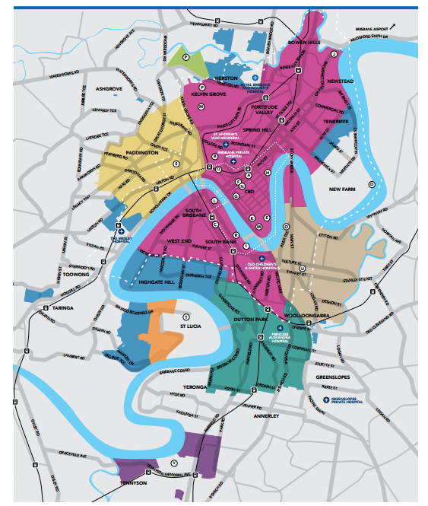
本地圖是對截至2021年7月之前的內城停車區域的匯總，如需關於布里斯本停車區域的最新資訊和詳細的街道地圖，請訪問brisbane.qld.gov.au並搜索“parking permit areas”（停車許可區域）。

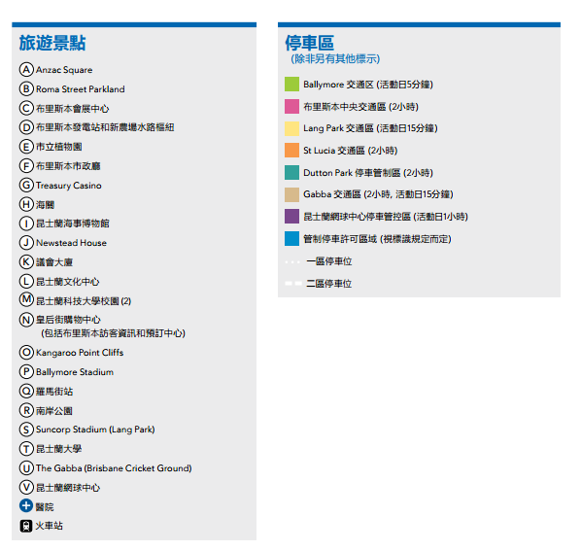

Lang Park Traffic Area (P15min at various times on event days) - Lang Park交通區（在活動日， 不同時段，可停15分鐘，）

Gabba Traffic Area (2P. 15min event days) - Gabba交通區（2小時，在活動日可停15分鐘）

Zone 1 – Brisbane CBD parking – 一區 - 布里斯本CBD停車位

Zone 2 – city fringe parking – 二區 - 城市外圍停車位

